1. 系統核心價值

1.1 系統主要族群
粗分時尚網站的層級 (依照產品區分) 產品就是指時尚資訊
1. 最高檔的時尚 fashion 網站，例如 Vogue ( http://tw.style.com/ )。 富貴人家才能穿著的服飾。
2. 充滿時尚的穿搭，例如 http://ar-um.jp 或者許多一般日本、歐洲現存的街拍網站皆屬此類。價格大部分不是年輕族群能負擔。
3. 大眾化的穿搭，甚至國高中生就能接受，普遍最能接受的平價穿搭。例如 無名小站時尚版、de-mo

討論：
各地的文化不同，在歐洲時尚蔚為流行，而在日本是潮流蔚為流行，但在台灣，若要經營流量大的網站必須有賣點，日本玩潮的多因此有賣點，台灣並不多，能接受的可能是大眾化的時尚。

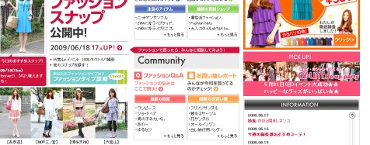
圖： ar-um.co.jp

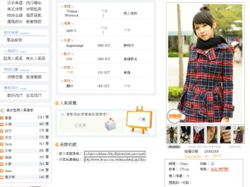
圖： de-mo.com.tw

為了讓網站更平易近人大眾化，採用街頭、平價、普遍為人所接受的穿搭。

1.2 系統主要訴求
1. arum 算是商業取向明顯的網站，自設 arum store 還有雜誌，網站幾乎只能算企業獲利主力的媒介而已。上網看arum的人大部分已經有很充分的購物/消費心理準備。
2. Vogue的網站的形象價值更明顯，僅僅是提供資訊與維持 Vogue雜誌，企業形象的宣傳媒體。

De-mo在實體通路，實體資源有限的情況下，絕對要與前兩者取向做區隔，而只有少部分與實體產品連結。
以下是系統的主要訴求：物品！
- De-mo是供人參考穿著搭配與購物參考的資訊平台。集合大量資訊來給予使用者查詢資訊。
- De-mo是網友分享穿著打扮的平台。Web 2.0 的概念，除了獲取資訊外也能分享資訊。增加使用者黏著度。
- De-mo是依照個人品味區分的社群網站，有如meeya以大學區分社群，facebook包羅所有社群，但是社群的元素必須抑制，否則將會失焦。
- De-mo的重點標的在於物品，而不是個人。De-mo擁有完整的相簿分享功能，以及Flash相簿內嵌功能，是個物相簿，而不是個人相簿！
- De-mo是個人物品的收藏/紀錄清單，Web2.0的分享概念，對外是分享給大眾，對內是詳細的個人物品清單，使用者可以依據自己上傳到網站的『圖片、價格、時間、日期』達到細數家珍的收藏感。並利用該份收藏清單，作為線上收支、線上記帳、分析購物取向的功能。
- De-mo是個偽拍賣網站，大量的物品資訊，使de-mo成為最大的物品資料庫，de-mo匯集物品資訊的優勢在於，1.拍賣網站必須有貨才能刊登，demo只要曾經持有就能刊登，不像拍賣必須面對已售出的問題，以及商業取向過大，導致不足以作為客觀的購物參考。2.線上購物網站能掌控詳盡的商品規格，但他只能刊登自家產品。資料很少。De-mo將成為客觀的購物指標，但不經營繁瑣的售物。
- De-mo將成為正妹/型男，網路/街頭美女的資料庫，發掘平名老百姓中的大美女，欣賞美女是人的天性，而分享自己的美麗也是虛榮的天性！
- De-mo將在街頭做街拍活動(此部分必須酌量)，而成為街頭流行活動的指標，更是用大家不會抗拒的方法，名正言順的方法，巧妙的宣傳網站！！想想有人在街頭宣傳無名YAHOO會不會很怪，而且也沒有意義？成為一個永遠有活動可辦的網站，那個活動就是街拍！不用像meeya等社群網站一樣，辦一些不知所謂，跟核心價值無關的怪活動來宣傳。
- De-mo是資訊發布的網站，RSS 服務與Reader。
- De-mo是街拍夥伴同好的發洩網站，夥伴上傳圖片, 與新增內容。並用合理的理由拍攝街頭正妹,街拍夥伴不是靠網路隨意註冊，是有如賣幣網的實體合作模式。
- De-mo將區分兩大主要的區域，一個是DEMO內部與夥伴控管的街拍資料，將會有人物、物品的照片並管制品質。一個是網友隨意註冊，與上傳的街拍相簿（人）、物品相簿（物）。品質無法管制。

整理擷取元素：街拍網站(60%) + 個物相簿(80%) + 社群網站(20%) + 拍賣網站(80%) + 線上收支網站(10%)

問題：
(6) 面臨可能有業者不向demo買廣告，而假裝一般使用者在網站上分享大量物品的廣告手法，變的有失客觀。
(4) 面臨的一個問題是，將有使用者不上傳物品圖片，而上傳個人照片，強制照片必須填寫價格、購買地點，應該可以抑制部份狀況。

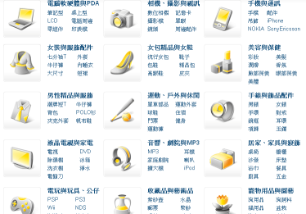
圖： Yahoo拍賣龐大的物品資料庫

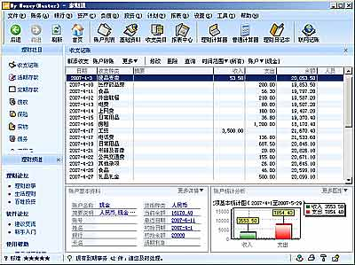
圖： 線上收支網站 keepaccounts.com

以下是系統的獲利模式：
- 數據：在使用者不抗拒的情況，主動提供分享的情況下，龐大的物品資料將成為有效的數據分析、資料採礦來源，以提供成衣或者飾品、甚至周邊精品企業作為利用。
- 廣告：偽拍賣網站的龐大資料庫，將成為廣告的大利器，可以與線上拍賣業者、線上購物業者廣告合作。物品資料庫在此又成為網站最大資本。

2. 系統主要功能

1. 恢復網站功能 - done
2. 更改 PATH 為彈性化, 非 root 也可運行 - done
3. 去除不必要的部分, 精潔化 - done
4. 資料庫重整 - done
5. 使用 Layer 視窗, 盡量不跳轉頁面 - not yet
6. 會員系統 - not yet

A. 新增收藏穿著功能。
B. 分層級, 一般會員, 與街拍夥伴。
C. model 帳號認領。
D. 街拍夥伴上傳圖片, 與新增內容。
E. 街拍報名
F. 個人單品收藏櫃 ( 強制填寫價格, 照片, 名稱, 還可分享給大家 , 並做為統計用)
重點在物品, 不在人物的個人相簿
G. KeepAccounts.com的「線上記賬」服務

7. RSS 服務與Reader - not yet
A. 請參照 Hiiir 好時光貼曆，可以帶著走的 Flash RSS 讀取器。
B. RSS 檔案產生器已很常見，自找。

以前總是綁手綁腳的，不敢大量使用資料庫，認為會影響執行效率，反而侷限很多功能。

8. 拍照日期檢索, 與 風格/地點 條件分開 , 因為一個日期拍的照片了不起 10份, 才一頁檢索個雕阿

